研训简报∣常州市新北区小学体育乡村骨干教师培育站：**相约云端共话专业发展**

——新北区小学体育培育站举行7月份研讨活动

夏日炎炎挡不住专业发展的热情，2021年7月9日，常州市新北区小学体育乡村骨干教师培育站再次齐聚云端，就“儿童定制学习与教师专业发展”这个主题，展开深入交流。本次活动有幸邀请到了常州市教师发展学院副院长朱广清教授和张家港市实验小学庞燕特级教师的出席。

**一、共话教师专业发展**

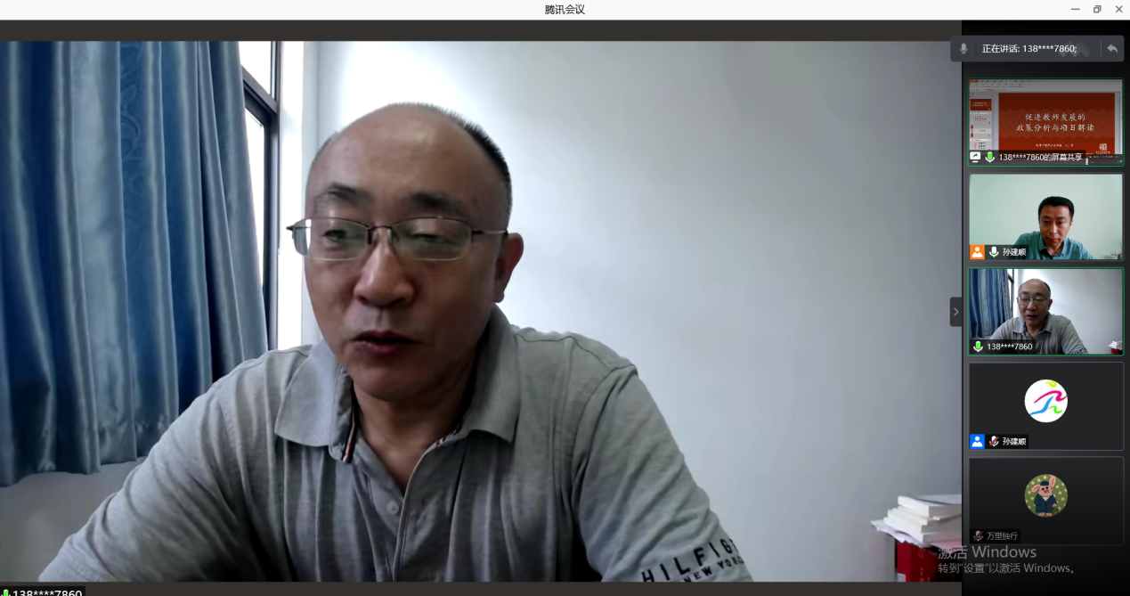常州市教师发展学院朱广清副院长，为我们带来了《促进教师专业发展的政策分析与项目解读》讲座。朱院长梳理了常州市教师培训机构的变迁历史，巧妙地讲述了教师专业发展的重要性与影响教师专业发展的因素，并就省市两级教育行政部门出台的相关政策，分析其背景、原因、目的与意义，引导教师借助教师专业发展政策，助力于自身的专业发展。

在沙龙研讨中，新北区孟河实验小学吕娟教师认为，“朱院长的讲座很有现实意义，培育站到目前为止，研修任务即将完成，在此背景下专题剖析促进教师专业发展的政策，给我们将来专业发展指明了方向与路径，值得我们细细品味。”

**二、共话儿童定制学习**

苏州市张家港市实验小学庞燕特级教师，为我们带来了《“儿童定制学习”理念下体育绘本教学的实践与探索》讲座。庞特聚焦绘本特质,启示体育教学，阐述了绘本教学的儿童性、教育性和趣味性，并结合教学案例阐述其策略，就品味绘本精髓,优化体育教学方面，庞特阐述了运用绘本,分别培养运动兴趣，分解教学难点，规范课堂纪律等方面的策略，给我们打开了体育教学的另一扇窗。

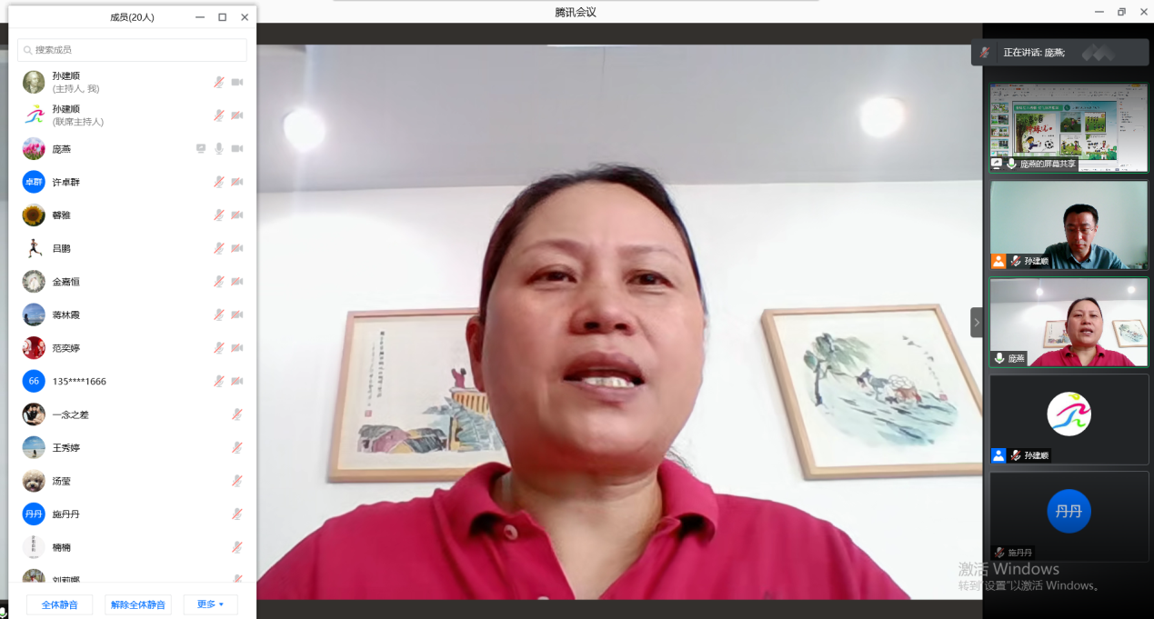

在沙龙研讨中，天宁区三河口小学殷文宇教师认为，“庞特的讲座给我们耳目一新的感受，体育教学在享受乐趣、增强体质、健全人格、锤炼意志方面有着独特作用，但课堂教学的方式，似乎永远跳不出体育学科固有的怪圈。庞特今天的讲座，结合儿童定制学习的核心理念，充分尊重每一个儿童的主体性和差异性，为每一个儿童提供适合的学习生活，让每一个儿童在学习生活中获得成功体验与幸福感，给我们许多启迪，也找到了另一类的思维视角。”

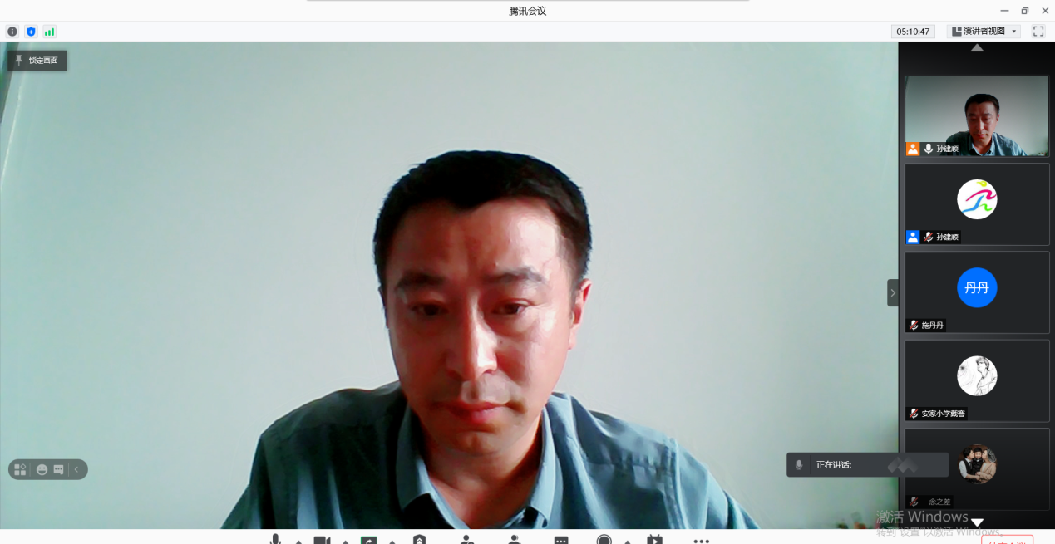**三、共话课题结题报告**

省特级教师、培育站主持人孙建顺教授，为我们带来了《课题结题报告的撰写》讲座。孙教授结合培育站学员申报的课题方案，就近期如何写出高质量的结题报告，阐述了他的想法。孙教授分别讲述了撰写结题报告的意义，结题报告的格式要求，结题报告各部分撰写的注意点，结题报告成果的提炼等四个方面，进行了详细的讲解。

在沙龙研讨中，钟楼区邹区中心小学吕鹏教师认为，“孙特的讲座，深入浅出，收获很多，让我明白了结题报告撰写的基本规范，尤其是结题前研究材料的整理，学生体质的数据量化处理分析，研究成果的提炼方面，找到了新的方向与策略，让我对写好结题报告有了信心与参考，拨开了研究报告写作的迷雾。”

一天的活动虽已结束，但是大家的热情研讨似乎依然萦绕在耳边，专家们的谆谆指点犹如一股清流，打开了彼此的思维，清晰了后期专业发展之路。

撰写：吕娟 截图:金嘉恒 审核：孙建顺